## Животинки

Животинки — это программа созданная для обучения детей знанию осетинского языка. В ней представлены различные животные, программа работает по принципу: нажал- услышал. Она максимально понятно для детей и проста в использовании.

## Пользовательский интерфейс.

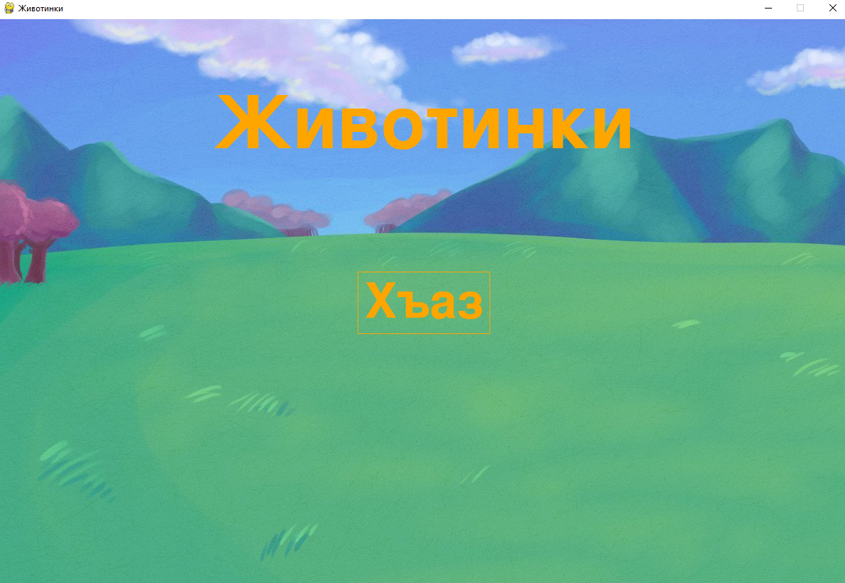

## Структура и формат хранения данных.

Файл “start_screen.py” является главным файлом программы. Он связывается с файлом “main.py” и запускает его после того, как ползователь нажимает кнопку “Хъаз”

Файл “main.py” связывается с файлом “animals.py” и передаёт параметры в него, также «main.py» связывается с файлом «final_screen.py» и отображает главный экран. После того как пользователь «поймал» всех животных запускает работу файла «final_screen.py».

Файл “animals.py” содержит в себе класс, инициализирующий животных;

Файл «final_screen.py» отображает финальный экран игры.

Файл “data” пака, где хранятся все медиафайлы.

## Описание работы файла «main.py» и его внутреннее строение

Файл «main.py» состоит из одной ф-ции run и при запуске программы:

1. импортирует библиотеки «pygame», «sys»
2. из файла «animals.py» импортирует класс «Animals»
3. из файла «final_screen.py» импортирует функцию «stop»
4. отслеживает события мыши и проверяет нажал ли пользователь на животное.
5. В случае, если пользователь нажал на животное, воспроизводится аудиофайл, содержащий название этогоживотного на осетинском языке.

## Описание работы файла «animals.py»

Файл «animals.py» состоит из одного класса - «Animals», который принимает следующие аргументы:

1. экран, на который будут выводиться животные
2. k - количество кадров в анимации
3. x, y - координаты, на которых будет размещено животное
4. image_name - название изображения животного
5. sound - название аудиофайла, который будет проигрываться при нажатии на животное
6. x_b - скорость, с которой животное движется по оси x(по умолчанию 0)

После получения данных, загруженное изображение разрезается на отдельные кадры, которые показываются поочерёдно, тем самым создавая анимацию. После этого животное перемещается на кол-во пикселей равное x_b. Если животное полностью вышло за пределы видимого экрана, то направление его движения меняетя на противоположное, а его анимация зеркально отражается(по оси x).

## Описание работы файла «start_screen.py» и его внутреннее строение

Файл «start_screen.py» состоит из трех ф-ций: start, draw, draw_button и отвечает за отображение стартового окна. При запуске программы:

1. ф-ция start запускает функции draw и draw_button, а также отслеживает нажатие на мышь
2. ф-ция draw выводит на экран название игры
3. ф-ция draw_button рисует кнопку «Хъаз», запускающую игру
4. после того, как пользователь нажал на кнопку «Хъаз», запускается файл «main.py».

## Описание работы файла «final_screen.py» и его внутреннее строение

Файл «final_screen.py» состоит из двух ф-ций: stop, draw_final и отвечает за отображение финального окна. При запуске программы:

1. ф-ция stop отображает финальное окно игры, после чего вызывает ф-цию draw_final
2. ф-ция draw_final выводит на экран надпись «Конецъ»
3. ф-ция draw_button рисует кнопку «Хъаз», запускающую игру
4. после того, как пользователь нажал на кнопку «Хъаз», запускается файл «main.py».